**Presidente da Arauco, Carlos Altimiras, é homenageado pela FIEMS com Medalha da Ordem do Mérito Industrial**

***Reconhecimento destaca papel da Arauco e do executivo no fortalecimento da economia em Mato Grosso do Sul***

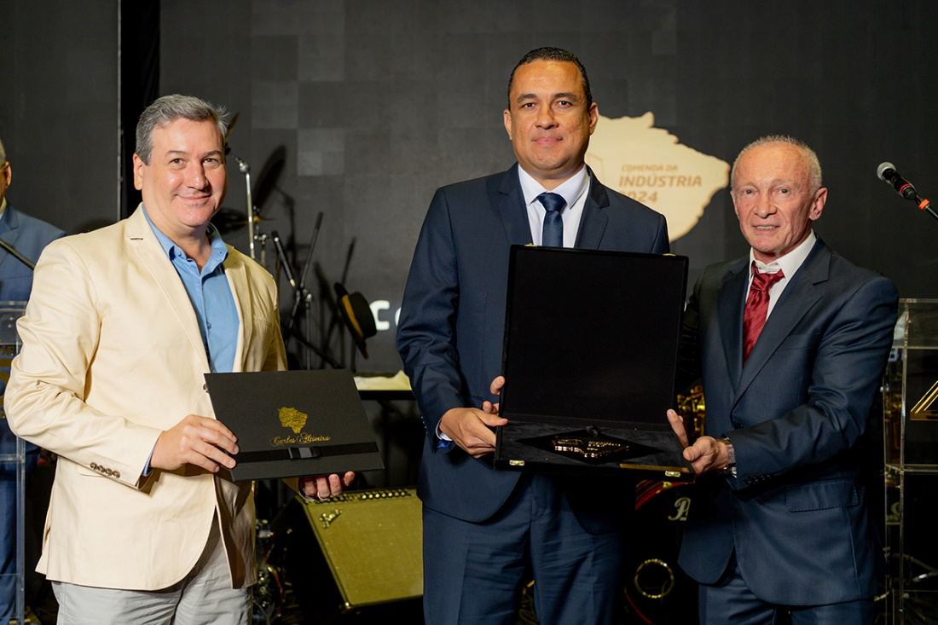

**Os diretores da Fiems, Sérgio Capuci e Nilvo Della Senta, na entrega a Theófilo Militão, diretor de Sustentabilidade e Relações Institucionais da Arauco, representando Carlos Altimiras, presidente da Arauco do Brasil.**

**Crédito: Divulgação Fiems**

Em cerimônia realizada na noite sexta-feira (22 de novembro), a Federação das Indústrias do Estado de Mato Grosso do Sul (FIEMS) homenageou personalidades e instituições que contribuem para o fortalecimento da indústria regional e nacional. Entre os homenageados, Carlos Altimiras, diretor presidente da Arauco do Brasil, recebeu a Medalha da Ordem do Mérito Industrial, uma das maiores condecorações do segmento empresarial brasileiro, pela relevância do Projeto Sucuriú, primeira fábrica de celulose branqueada da empresa no país, que será construída em Inocência (MS).

"Esse é um reconhecimento ao trabalho que temos desenvolvido no Brasil, especialmente em Mato Grosso do Sul. Nosso compromisso é contribuir para o desenvolvimento econômico e sustentável do estado, gerando emprego e renda, alinhando o crescimento com a inovação tecnológica e a preservação ambiental, deixando um legado positivo para a sociedade", afirmou Altimiras. Maior projeto de produção de celulose do mundo implantado em etapa única, o Projeto Sucuriú tem investimento da ordem de US$ 4,6 bilhões, com capacidade anual de produção de 3,5 milhões de toneladas de celulose branqueada, consolidando o Estado como referência no setor.

O executivo foi representado por Theófilo Militão, diretor de Sustentabilidade e Relações Institucionais da Arauco. “É uma honra representar nosso presidente Carlos Altimiras e a Arauco neste evento, ciente de que esta homenagem reforça a relevância do Projeto Sucuriú para todo o Estado. Muito mais que gerar novas oportunidades, nossa atuação é voltada para transformar a vida das pessoas, desenvolvendo produtos renováveis e colaborando para um mundo mais sustentável”.

Na mesma ocasião, o ex-presidente Michel Temer foi agraciado com o Gran Colar da Ordem do Mérito Industrial, maior honraria concedida pelo setor industrial. A escolha de Temer reflete sua contribuição para o desenvolvimento econômico e industrial do Brasil ao longo de sua trajetória pública.

A cerimônia de entrega das homenagens marcou ainda a celebração dos 45 anos da Fiems no Estado. Para o presidente da instituição, Sérgio Longen, esse é um grande marco na trajetória da entidade para a economia sul-mato-grossense. “Em um ambiente extremamente alegre, vemos as pessoas que nos trazem orgulho e também lembranças de bons momentos que passamos nesses 45 anos, além do reconhecimento a personalidades importantes que têm feito esse movimento de transformação do nosso Estado. Então, é uma satisfação profissional e pessoal”, destacou. Para o governador do Estado, Eduardo Riedel, a Fiems tem papel primordial na construção de um ambiente favorável para consolidação das indústrias aqui instaladas e atração de novos investimentos. “Estamos vivendo o resultado de nossas ações e o Estado está no caminho certo. O futuro será garantido se continuarmos nesse direcionamento, com prosperidade e crescimento”, apontou.

**Desenvolvimento** - Com presença em cinco continentes, a Arauco opera globalmente guiada pela visão de contribuir para melhorar a vida das pessoas e do planeta, desenvolvendo produtos florestais renováveis, por meio de políticas e ações sólidas de ESG. Primeira empresa florestal do mundo a receber a certificação de Carbono Neutro, emitida pela Deloitte e auditada pela Price Waterhouse, a Arauco possui também a certificação FSC®️ (Forest Stewardship Council®️), que reconhece seu manejo florestal como ambientalmente adequado, socialmente benéfico e economicamente viável.

Em Inocência, a planta industrial contará com a maior caldeira de recuperação química do mundo, uma caldeira de biomassa, responsável pela geração de energia, que será superior a 400 megawatts (MW) de eletricidade, com cerca de 200 MW destinados ao consumo interno da unidade industrial e a energia excedente – suficiente para abastecer uma cidade de mais de 800 mil habitantes – será fornecida ao sistema nacional.

O Projeto Sucuriú atualmente está em fase de terraplanagem, que consiste no preparo da área onde será instalada a fábrica. A construção da planta está prevista para 2025 e a fábrica deve entrar em operação no segundo semestre de 2027. Ao todo, serão gerados em torno de 14 mil empregos no pico da obra. Quando for concluída a obra, a operação empregará um contingente de cerca de 6 mil trabalhadores (florestal, fábrica e logística).

**Sobre Arauco:**

A Arauco é uma empresa global, de origem chilena, com presença em cinco continentes. Fundada em 1979, possui operações em mais de 75 países e 55 fábricas nos países Brasil, Chile, Argentina, Uruguai, México, Estados Unidos, Canadá, Alemanha, Espanha, Portugal e África do Sul. Opera globalmente com mais de 18 mil trabalhadores(as) guiados por valores sólidos e a visão comum de contribuir para melhorar a vida das pessoas e do planeta, desenvolvendo produtos florestais renováveis para os desafios de um mundo sustentável.

Com uma capacidade de produção de celulose de mais de 5,2 milhões de toneladas por ano em suas unidades no Chile, Argentina e Uruguai, a Arauco também gera energia elétrica limpa em suas operações e se prepara para instalar sua primeira fábrica de celulose no Brasil, em Mato Grosso do Sul, com capacidade produtiva de 3,5 milhões de toneladas de celulose branqueada ao ano.

Para mais informações do Projeto Sucuriú, acesse: https://sucuriu.arauco.com/

**Mais informações à imprensa:**

**A4&Holofote Comunicação** | +55 (11) 3897-4122

**Evelise Couto** evelisecouto[@a4eholofote.com.br](mailto:luanazanelato@a4eholofote.com.br) +55 (67) 99260-0352

**Luciana Modesto** [lucianamodesto@a4eholofote.com.br](mailto:lucianamodesto@a4eholofote.com.br) +55 (67) 99247-8005

**Neila Carvalho** [neilacarvalho@a4eholofote.com.br](mailto:neilacarvalho@a4eholofote.com.br) +55 (11) 99916-5094